DEBER 1
CONDICIONES DE ESTUDIO

Estimad@s estudiantes

Reciban un cordial saludo, el deber consiste en realizar lo siguiente:
- Desarrollar una planificación de actividades para una semana completa (de lunes a domingo), considerando la distribución de tiempo y horas del día.
- Describir las condiciones personales y ambientales propias de cada uno de Ustedes, conforme el siguiente cuadro:

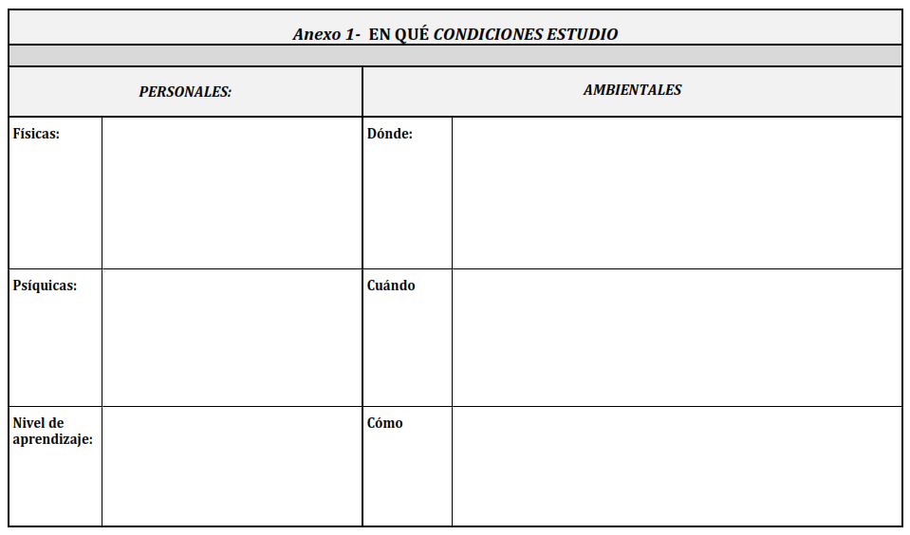

El archivo lo deben subir en formato PDF, en la sección:
- Componente autónomo
  - Evaluación
    - Condiciones de estudio

Fecha de entrega: hasta las 23:59 del 16 de mayo.

